Aanwijzingsbesluit
De Burgemeester van de gemeente Coevorden

Overwegende,

dat er diverse klachten binnengekomen zijn bij de politie met betrekking tot het gedrag van personen in het centrum van Coevorden. Door dit gedrag komt de openbare orde en veiligheid in gedrang. Dit komt tot uiting in strafbare feiten en ongewenste gedragingen. Op basis van de politiegegevens, meldingen en klachten van belanghebbenden heeft de politie gevraagd om het hierna te noemen gebied aan te wijzen waarbij aan personen die overlast veroorzaken en overtredingen plegen een tijdelijke gebiedsontzegging kan worden opgelegd;

Gelet de eerdere aanwijzingen van het gebied hierna te noemen;

Gelezen het voorstel van de afdeling Leefomgeving, Team economie en leefbaarheid, d.d. 3 november 2020;

het, op grond van de beleidsregel gebiedsontzeggingen gemeente Coevorden 2020, gewenst is het gebied in het centrum van Coevorden, gelegen tussen en met deze straten inbegrepen:
Wilhelminasingel, Stationsplein, Van Heutszsingel, Burgemeester van der Lelysingel, Burgemeester
Gautiersingel, Kasteel, Markt, Dwenger en Spoorsingel, Stationsplein en de daarbij behorende tunnel, en de Stationsstraat tot aan de Van Eijbergenstraat, allen gelegen in Coevorden, aan te wijzen als gebied waarin aan personen een gebiedsontzegging opgelegd kan worden in het belang van de openbare orde; het voorkomen of beperken van overlast; het voorkomen of beperken van aantastingen van het woon en leefklimaat; de veiligheid van personen en goederen of de gezondheid of zedelijkheid;

Gelet op het bepaalde in artikel 2:78 van de Algemene Plaatselijke Verordening Coevorden 2020,
Gelet het burgemeesteradvies, team Economie en Leefbaarheid, d.d. 3 november 2020;

Besluit:

Aan te wijzen voor onbepaalde tijd als wegen en plaatsen, bedoeld in artikel 2:78 van de Algemene
Plaatselijke Verordening Coevorden 2020 voor de gemeente Coevorden, waarin op de navolgende
dagen en tijden een gebiedsontzegging kan worden gegeven aan overlastveroorzakers:

- het gebied in het centrum van Coevorden, gelegen tussen en met deze straten inbegrepen:
Wilhelminasingel, Stationsplein, Van Heutszsingel, Burgemeester van der Lelysingel,
Burgemeester Gautiersingel, Kasteel, Markt, Dwenger en Spoorsingel, Stationsplein en de daarbij behorende tunnel, en de stationsstraat tot aan de Van Eijbergenstraat, allen gelegen in Coevorden, zoals opgenomen op de bij dit besluit behorende en als zodanig gewaarmerkte situatiekaart.

- gedurende de volgende tijden:
- maandag van 17:00 tot en met 00:00 uur;
- dinsdag van 17:00 tot en met 00:00 uur;
- woensdag van 17:00 tot en met 00:00 uur;
- donderdag op vrijdag van 17:00 tot 07:00 uur;
- vrijdag op zaterdag van 17:00 tot 07:00 uur;
- zaterdag op zondag van 17:00 tot 07:00 uur;
- zondag op maandag van 17:00 tot 07:00 uur;
- bij evenementen vanaf 1 uur voor de aanvang evenement tot 1 uur na het einde van het evenement;
- bij wedstrijden in het kader van het Europees kampioenschap of het Wereldkampioenschap van het Nationaal voetbalelftal vanaf 2 uur voor aanvang de wedstrijd tot 3 uur na het einde wedstrijd.

- aan te wijzen gebied te Coevorden zoals opgenomen op de bij dit besluit behorende en als zodanig gewaarmerkte situatiekaart;

Dit aanwijsbesluit kan worden aangehaald als “Gebiedsaanwijzing centrum Coevorden 2020”, betreffende de beleidsregel gebiedsontzeggingen Coevorden 2020.

Coevorden, 3 november 2020

De burgemeester van Coevorden,

B.J. Bouwmeester

Bijlage : Situatiekaart
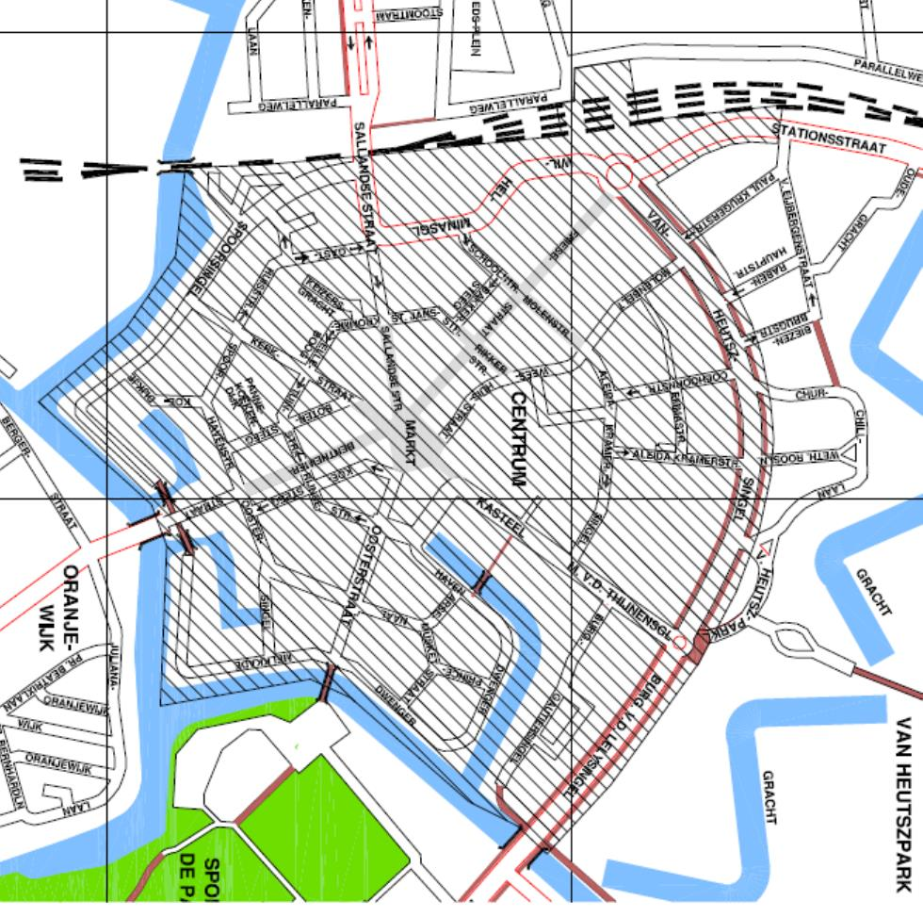

Coevorden, 3 november 2020

De burgemeester van Coevorden

B.J. Bouwmeester

